数据处理：根据升温过程测得的数据，绘制ΔV-T曲线如下：
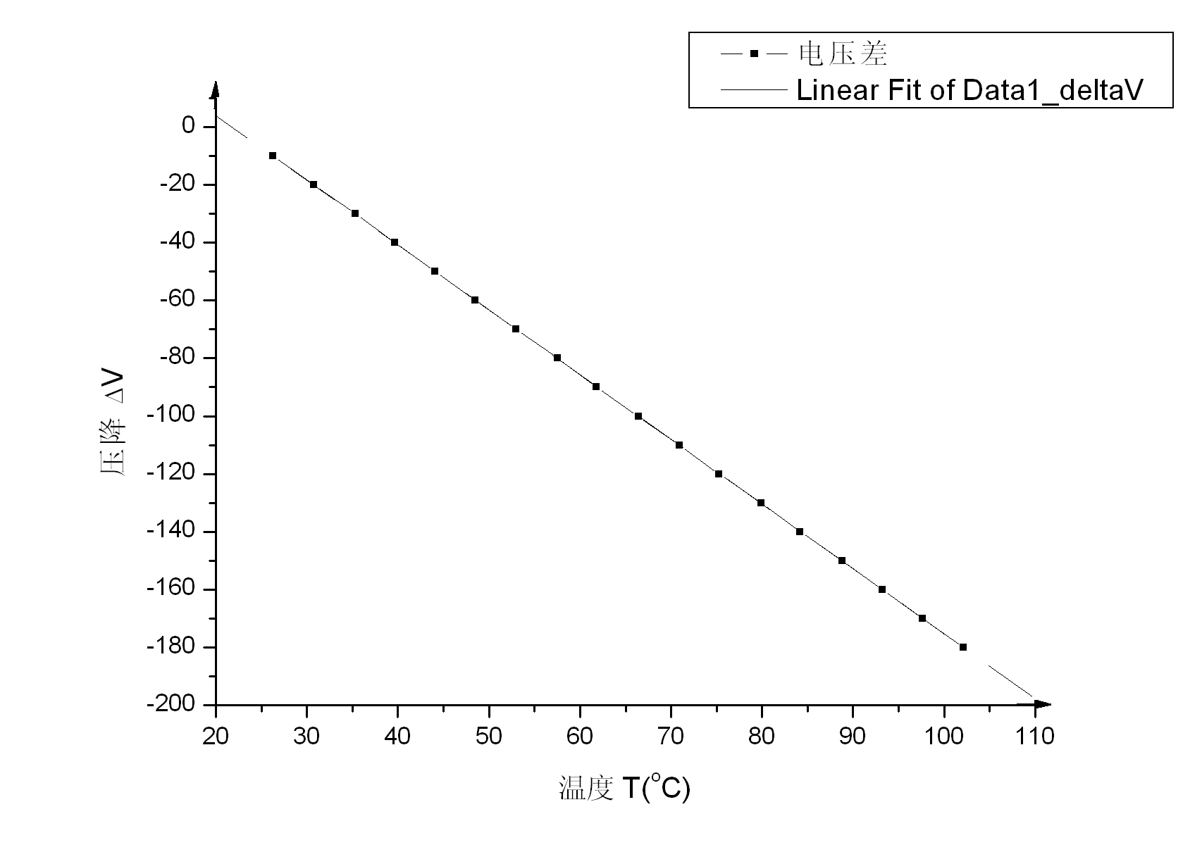
做线性回归，得
Y = A + B * X
Parameter Value Error
------------------------------------------------------------
A 48.96482 0.10536
B -2.24283 0.00154
------------------------------------------------------------
R SD N P
------------------------------------------------------------
-1 0.15155 18 <0.0001
故灵敏度S=-2.24（mv/℃）
禁带宽度Eg(0)=qVg(0)=q(V_{F}(273.2)+SΔT)=q((48.96-2.24×0)+604mV+
2.24×273.2)=1.26eV
与公认值相对误差d=(1.26-1.21)/1.21=4.13%
根据降温过程测得数据，绘制ΔV-T曲线如下：
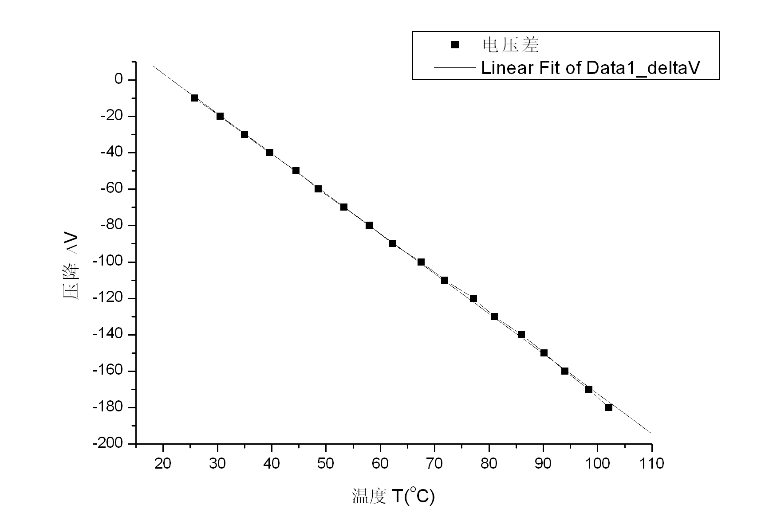
做线性回归，得
Y = A + B * X
Parameter Value Error
------------------------------------------------------------
A 47.43596 0.82141
B -2.19884 0.01191
------------------------------------------------------------
R SD N P
------------------------------------------------------------
-0.99977 1.19246 18 <0.0001
故灵敏度S=-2.20（mv/℃）
禁带宽度Eg(0)=qVg(0)=q(V_{F}(273.2)+SΔT)=q((47.44-2.20×0)+604mV+
2.20×273.2)=1.25eV
与公认值相对误差d=(1.25-1.21)/1.21=3.30%
讨论：从两次实验的数据看出，虽然升温和降温过程中测量的数据有差异，但最终结果相差不多。但是与公认结果都有3％的差距，且一致偏高。此应非偶然，原因可能有以下几点：
- 拟合产生的A（48.96）和灵敏度S（即B，2.24）偏高，但由于曲线拟合相当完美，两次的线性相关度分别在1-10⁻⁵和1-10⁻³以上，故除非电压表和测温元件出现成比例的误差，否则误差的产生不是由于这个原因。
- 测得的V_{F}(T_{S})(604mV)偏大，这个可能性是比较高的。
- PN结本身的质量原因或仪器连接的问题，导致测量的禁带宽度与公认值不符。这点暂时无法进一步分析。
思考题：1． 测V_{F}（0）或V_{F}（T_{R}）的目的何在？为什么实验要求测∆V—T曲线而不是V_{F}—T曲线。

测得V_{F}（0）或V_{F}（T_{R}）后才能从∆V推出V_{F}(273.2)，进而计算禁带宽度。∆V的读数要比V_{F}小得多且从0开始。根据电压表的特点，这样读数能提高测量精度。

- 测∆V—T曲线为何按∆V的变化读取T，而不是按自变量T取∆V。

∆V的变化缓慢且稳定，便于瞬间读数。而自变量T的变化比较快，而且常常有反复，难以确定某一T的瞬间∆V的值。

